* *Benaming-* Choo-Choo CHARLES / gemaakt door de producer Two Star

de naam Choo-Choo CHARLES is afgeleid uit de kids show thomas the train

* *Behoefte-*Om een game te maken en er geld uit te verdienen met support voorde community en devlogs voor updates
* *Doel-* Een horror spel met de bedoeling voor fanbase te vinden en mensen plezier te kunnen geven als ze het spelen en een inkomen te krijgen van de game. Ook nieuwe experience te krijgen met het werken rond unreal engine en daar beter leren te werken
* *Scope-* Ee horror game maken over een horror train waar de player de open world Explorer en zo zijn eigen trein probeert beter te maken om te overleven en een manier te vinden om Charles te kunnen verslaan

* + Resource management te implementeren
  + Open world map groter dan de meeste games maar niet te groot voor het project te kunnen supporten 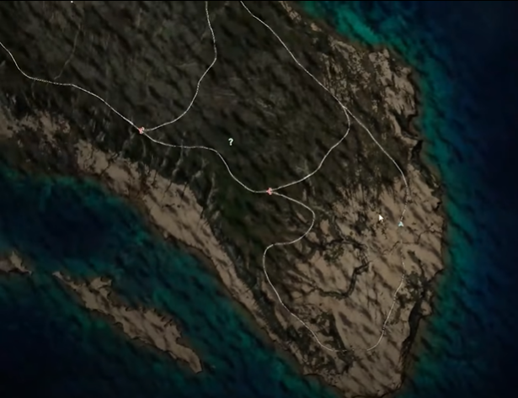
  + De game zijn grapichs aspect is inspireert door de designer @tombcoben

Two start probeert het zelfde gevoel te geven aan de players als wanneer we een werk wijn van @tombcoben

* + 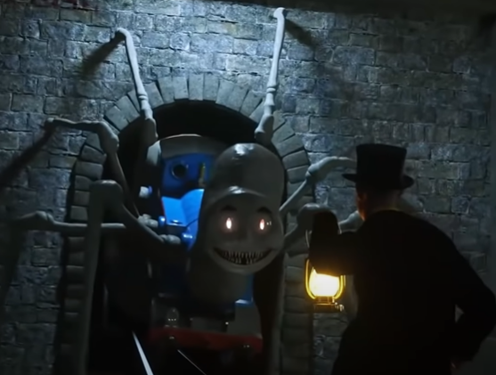
  + Missions die kunnen gedaan worden voor NPC voor resources en weapons, meer te weten hoe Charles in elkaar wit en wat je moet doen om de game te winnen
  + Het project hoort een jaar te duren en hoort uit te komen op de 9 december dit jaar tot nu toe lijkt deze goal haalbaar voor Two start
  + Two start wilt dev logs bijhouden voor de community er bij te betrekken en upload devlogs deze zullen staat bij de externe links

1. Externe URL’s

* *Het platform waar de game op verkocht zal worden:* [*https://bit.ly/3MlMyn5*](https://bit.ly/3MlMyn5)

Creator van de game: [*https://bit.ly/3TdgfZJ*](https://bit.ly/3TdgfZJ)

* *Alle foto’s komen van deze video*
* *Inspiratie van de grapiche keuzes:* <https://www.youtube.com/c/tomcoben>
* *Devlogs:* [*https://bit.ly/3Mmcn6n*](https://bit.ly/3Mmcn6n)[*https://bit.ly/3VkDLph*](https://bit.ly/3VkDLph)[*https://bit.ly/3RKZ9kx*](https://bit.ly/3RKZ9kx)